Общероссийское общественное движение «Одаренные дети – будущее России»
Общероссийская общественная организация Российское общество защиты животных «Фауна»
ФГБУ «Алтайский государственный природный биосферный заповедник»
Тел. 8-983-175-1093, 8-983-182-0695 e-mail: ozarenie-777@mail.ru сайт: ozarenie22.su

ПОЛОЖЕНИЕ № 10

о Всероссийском конкурсе «Чудо природы»

I. Общие положения
1.1. Всероссийский конкурс «Чудо природы» (далее - Конкурс) проводится Полномочным региональным представителем общероссийского общественного движения «Одаренные дети – будущее России» ОДА «ОЗАРЕНИЕ» при поддержке Общероссийской общественной организации Российское общество защиты животных «Фауна» и Алтайского государственного природного биосферного заповедника, объекта Всемирного природного наследия ЮНЕСКО.
1.2. Основные цели конкурса:
- привлечения внимания общественности к проблемам, связанным с изучением и сохранением животного мира;
- формирование экологической культуры, активной гражданской позиции по сохранению редких видов животных;
- воспитание любви и бережного отношения к «братьям нашим меньшим»;
- стимулирование познавательных интересов;
- организация поисковой и исследовательской деятельности;
- развитие фантазии, воображения и творческих способностей;
- развитие чувства прекрасного и умение доводить до окружающих свои знания и впечатления.
  - Информация о Конкурсе размещена на сайте ОДА «Озарение» www.ozarenie22.su

II. Участники конкурса
  - К участию в конкурсе допускаются граждане РФ от 5-ти лет.

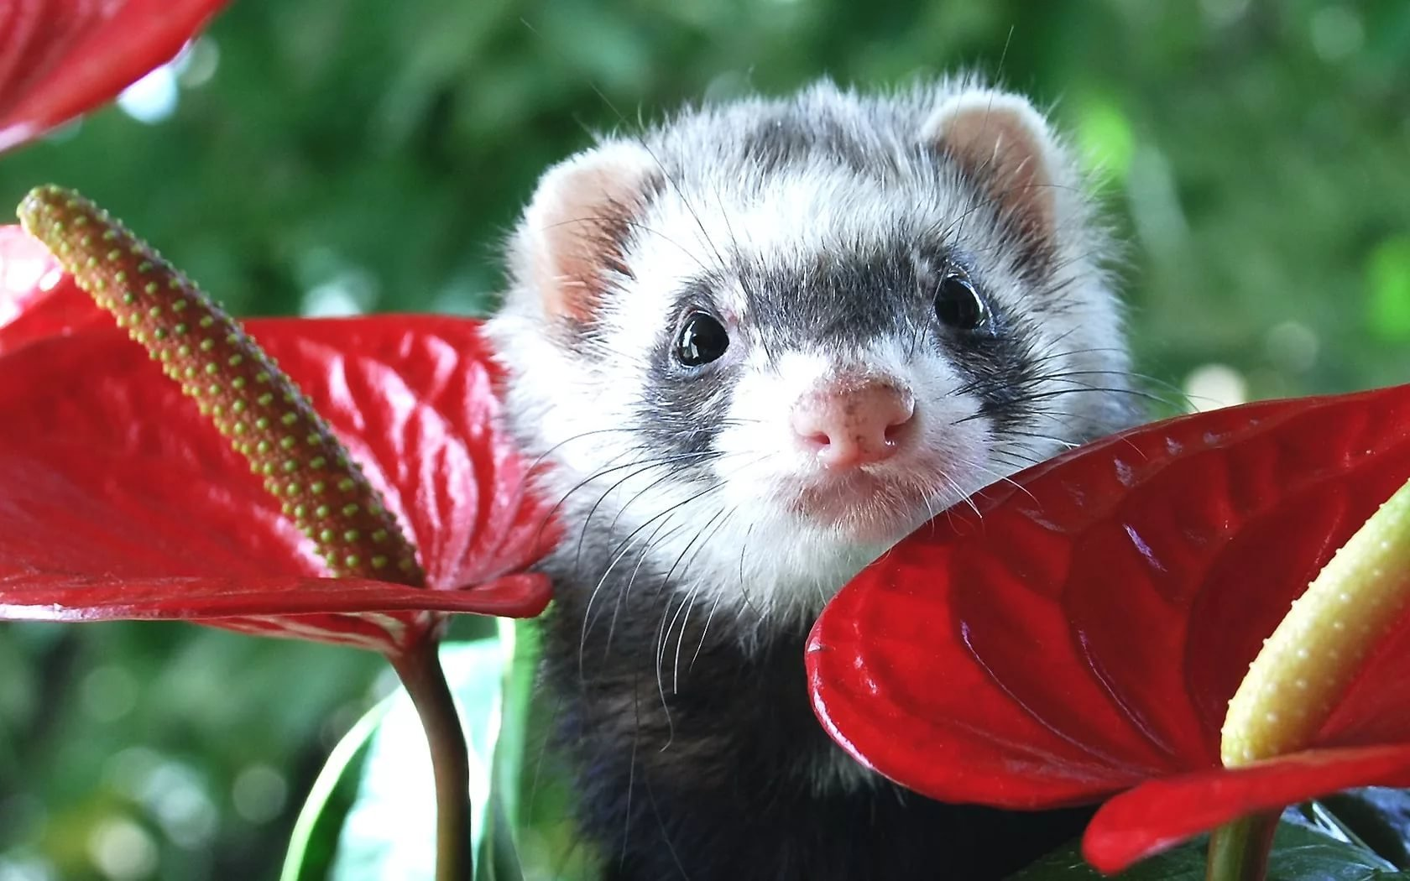

III. Порядок и сроки проведения конкурса
4.1. Конкурс проводится ДИСТАНЦИОННО для индивидуальных участников и коллективов.
4.2. Сроки конкурса — 23.09.2024г. – 18.11.2024г.
  - Срок приема заявок – до 01.11.2024г. (включительно). Заявку необходимо направить в адрес ОДА «Озарение» по электронной почте ozarenie-777@mail.ru

Форма заявки

Чудо природы
Ф.И. участника /Название коллектива
Возрастная категория
Общеобразовательное учреждение / Учр. доп. образования
Населенный пункт
Регион РФ (край/область/республика)
НОМИНАЦИЯ
Название работы
Ссылка на ролик (для некоторых номинаций)
Контакты участника или его законного представителя (сот. тел., электронная почта)
ФИО руководителя участника
Должность руководителя (специальность, профессия)
Контакты руководителя (сот. тел., электронная почта)

После обработки Вашей заявки (от 1 до 5-ти дней) вам будет отправлено подтверждение о том, что она зарегистрирована.

4.3. Организационный взнос на конкурс обязателен для всех участников и составляет 400 рублей за одну работу в одной номинации индивидуального участника и 600 рублей за участие коллектива.
Организационный взнос перечисляется на расчетный счет ОДА «Озарение» до 01.11.2024г. (включительно!) по следующим реквизитам:
ИНН 2225061045
Филиал ПАО «УРАЛСИБ» в г. Новосибирск
КПП 222401001
К/С 30101810400000000725
Р/С 40703810632170000024
БИК 045004725
Назначение платежа — орг. взнос на конкурс «Чудо природы» за … (указать – за кого). Копию оплаченной квитанции необходимо прислать вместе с заявкой по электронной почте.

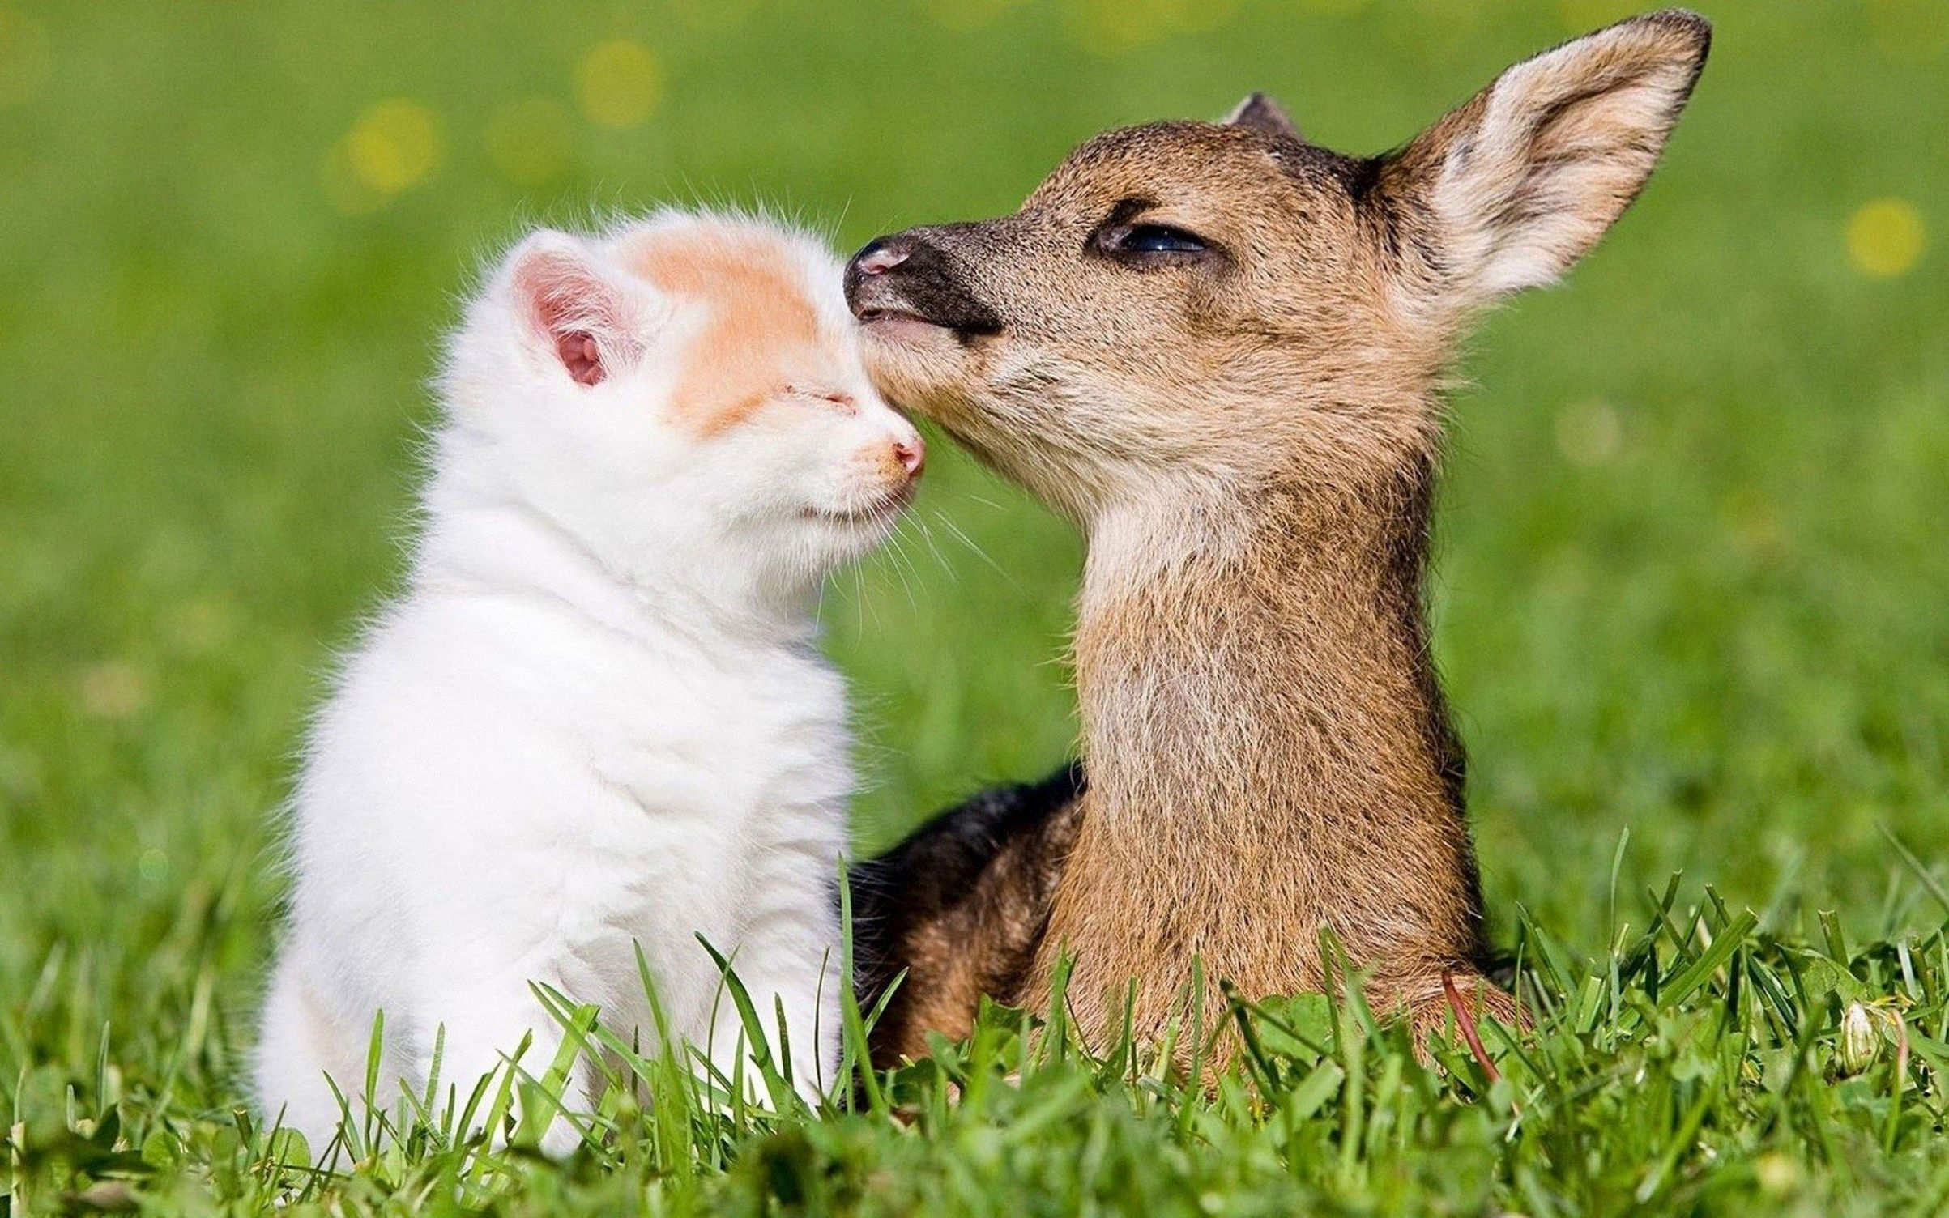
  - Номинации конкурса:
«В мире животных» – конкурс изобразительных работ. 1 работа от одного участника. Техника – любая. Присылается фото работы. Индивидуальное участие.
«Такие разные животные» - декоративно-прикладное творчество. 1 работа. Техника – любая. Присылается от 1 до 3 фотографий. Описание работы приветствуется. Индивидуальное и коллективное участие.
«Ребятам о зверятах» - литературное творчество. На конкурс могут быть представлены стихотворения, басни, рассказы, сказки, эссе, очерки. Принимается документ word. Оформление – на вкус автора. Индивидуальное участие.
«Интересный мир животных» - конкурс фотографий. Присылается по электронной почте от 1 до 3-х работ. Желательно придумать названия к фотографиям. Индивидуальное участие.
«Плакат» - конкурс плакатов ко Дню защиты животных. Техника – любая. Возможен коллаж. Оформление – на вкус автора. Присылается фотография. ВНИМАНИЕ! Подумайте – чем плакат отличается от стенгазеты. Индивидуальное и коллективное участие.
«Стенгазета» - конкурс стенгазет ко Дню защиты животных. Особое внимание уделите содержанию вашей стенгазеты. Присылается от 1 до 3 фотографий. Индивидуальное и коллективное участие.
«Пернатые друзья» - конкурс кормушек. Необходимо презентовать кормушку для птиц, сделанную собственными руками (фотографии и описание). Индивидуальное участие.
«Я и мой питомец» - конкурс презентаций. Рассказ о домашнем питомце. Не более 10 слайдов. Индивидуальное участие.
«Животные и птицы моего края (области)» - конкурс презентаций. Оценивается глубина содержания. Не более 25 слайдов. Индивидуальное участие.
«Загадочный животный мир» - реферативные и научно-исследовательские работы о любых животных планеты. Принимается документ word. Не менее 5 листов. Как дополнение, возможна презентация. Не более 10 слайдов. Индивидуальное участие.
«Изучая Красную книгу» - реферативные и научно-исследовательские работы о самом редком животном (птице, насекомом, рыбе) вашего региона. Допускается документ word не менее 3 листов и (или) презентация. Не более 10 слайдов. Индивидуальное участие.
«Морские глубины» - реферативные и научно-исследовательские работы о морских обитателях. Допускается документ word не менее 3 листов и (или) презентация. Не более 10 слайдов. Индивидуальное участие.
«Загадки про животных» - конкурс рифмованных загадок собственного сочинения. На конкурс принимается от 3-х до 5-ти загадок. Оформление приветствуется. Индивидуальное участие.
«Путешествие по зоопарку» - рассказ-описание посещения зоопарка. Почувствуйте себя гидом по вашему любимому зоопарку! Форма подачи материала может быть разной – документ word, презентация, смонтированный видеоролик. Видеоролик должен быть не более 10 минут. Обязательно – первый кадр с названием и данными об авторе. Ролик выкладывается в облако, яндекс-диск или ютюб (без регистрации!) и присылается только ССЫЛКА. Ссылки из соц. сетей не рассматриваются. Индивидуальное и коллективное участие.
«Поговорим о животных» - художественное чтение. Представляется одно поэтическое или прозаическое (отрывок) произведение. Не более 5 минут. Записывается видеоролик, выкладывается в облако, яндекс-диск или ютюб (без регистрации!) и присылается только ССЫЛКА. Ссылки из соц. сетей не рассматриваются. Индивидуальное участие.
«Животные в кадре» - конкурс видеосюжетов. Хронометраж - не более 5 минут. Записывается видеоролик, выкладывается в облако, яндекс-диск или ютюб (без регистрации!) и присылается только ССЫЛКА. Ссылки из соц. сетей не рассматриваются. Индивидуальное участие.
«Братья наши меньшие» - конкурс проектов по изучению и сохранению животного мира. Форма подачи материала – любая: документ word (не менее 3 листов), презентация (не более 15 слайдов), видеоролик (не более 10 минут, выкладывается в Облако, Яндекс-диск или Ютюб (без регистрации!) и присылается только ССЫЛКА. Ссылки из соц. сетей не рассматриваются). Индивидуальное и коллективное участие.
«Новое знание» - разработка урока или классного часа по зоологии, экологии, окружающему миру. Индивидуальное участие.
«Сценарий» - тематические сценарии внеклассных мероприятий. Индивидуальное участие.

  - Возрастные категории.
В каждой номинации оценивание работ производится в соответствии с возрастными категориями участников: 5-6 лет, 7-9 лет, 10-12 лет, 13-15 лет, 16-18 лет, 19-21 год, 22+.

V. Обязательные требования
1. Печатная научно-исследовательская работа должна быть выполнена в соответствии со следующими требованиями:
1. Формат текста - А4, шрифт Times New Roman 12 (14), интервал 1,5.
2. Должно быть содержание (на первой странице – после титульного листа), цели и задачи работы.
3. Обязательно должны быть сноски на использованные источники.
5. Титульный лист оформляется следующим образом:
- Вверху страницы указывается полное название конкурса и номинация;
- Посередине страницы печатается тема работы с указанием в скобках ее типа (научно-исследовательская работа);
- В правом нижнем углу – Ф.И. учащегося, класс, школа (или название образовательного учреждения), регион, Ф.И.О. руководителя.
2. Проект должен содержать цели и задачи, актуальность, этапы реализации, итог.
3. Презентации должны быть информативными и яркими, иметь определенную цель и выводы.
4. Видеоролики записываются, выкладываются в облако, на яндекс-диск или ютюб. Присылается только ССЫЛКА. Обязательно проверяйте свои ссылки перед отправкой! Организаторы и члены жюри дополнительно не сообщают участникам о проблемах с их ссылкой и, соответственно, с защитой. Оценивание происходит на основании имеющихся материалов.

ВНИМАНИЕ!
На одного участника оформляется ОДНО письмо.
В теме письма пишется название конкурса, номинация и фамилия участника (или коллектив). Письмо должно содержать неархивированные файлы (заявка, работа, оплата).
ВСЕ файлы письма называются по фамилии ребенка (или названию коллектива). Например: Иванов Дима- заявка, Иванов Дима – презентация, Иванов Дима – оплата.
Получив письмо с заявкой, организационный комитет Конкурса обязательно отправляет уведомление о получении письма. Заявки рассматриваются до пяти рабочих дней. Если вы не получили уведомления в течение этого срока, пожалуйста, позвоните в орг. комитет.
Не нужно дублировать письма!

VI. Подведение итогов Конкурса
6.1. Результаты Конкурса будут подведены и выставлены на сайте ozarenie22.su в течение пяти рабочих дней после 18.11.2024г.
6.2. В каждой номинации определяются победители - Лауреаты 1,2,3 степени и Гран-При.
6.3. Участники, не занявшие призовых мест, награждаются дипломами Участника конкурса.
6.4. Члены жюри имеют право не присуждать Гран-при.
6.5. Дипломы создаются в электронном виде, имеют номер приказа, выкладываются на сайт ozarenie22.su в графу «Дипломы» в течение пяти рабочих дней после выставления результатов.
Мир животных интересен,
И загадками чудесен,
Как в природе, где живут,
Как идут или бегут.
Что едят, как добывают,
Тропы, где свои скрывают,
Интересные создания,
И источник для познаний!
